Решение задач по теме « Соотношение между сторонами и углами в прямоугольном треугольнике» .
№ 1. Найдите острый угол между биссектрисами острых углов прямоугольного треугольника. Ответ дайте в градусах. 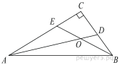
№ 2.
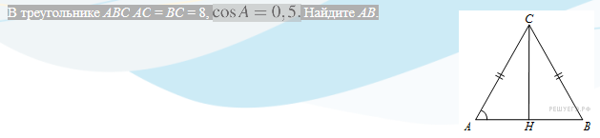
№ 3. В треугольнике ABC AC = BC, AB = 10, высота AH равна 3. Найдите синус угла BAC. 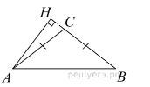№ 4.
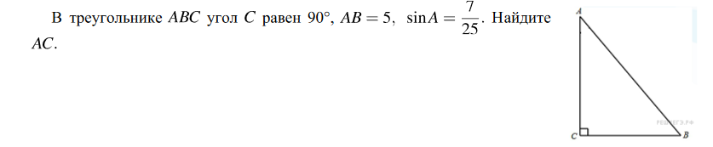
№ 5.
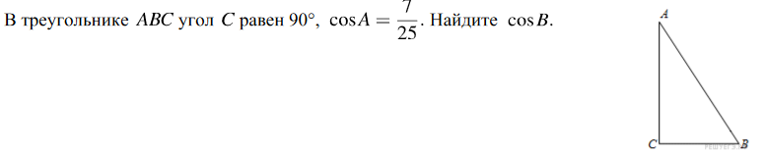
№ 6.
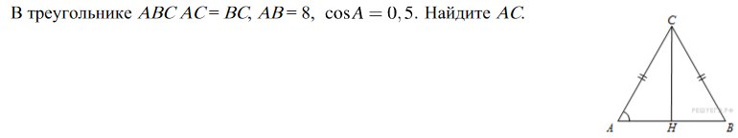
№ 7. 